FORMATO GUÍA PARA ELABORAR EL
DOCUMENTO DE VISIÓN Y GLOSARIO
1. Datos generales
Nombre del proyecto / sistema | Sistema Integral de Administración Escolar (SIAE) / "ESCUELITA"
Integrantes | Arista Fernández Brayam  Berrú Lozano Cristina  Contreras Bernilla Judith Marianella  Muñoz Mozombite Martin  Yajahuanca Fernandez Luis Alberto
Curso | Ingeniería de Requerimientos
Semana | 8
Fecha | 26/10/2026
Docente | Ing. MBA. Annie Mabel Chong Bartra
2. Misión y Visión del proyecto y de la institución
Establece la razón de ser, el compromiso operativo y la proyección estratégica a futuro de la organización y del software.
2.1 Misión Institucional — I.E. Saber Wasi
"Somos una institución educativa de nivel primaria comprometida con brindar a nuestras niñas y niños una formación académica de excelencia, inclusiva, humanista y sustentada en valores éticos sólidos. Fomentamos el desarrollo armónico de competencias cognitivas, creativas, socioemocionales y ciudadanas, proporcionando un entorno pedagógico seguro, cálido y estimulante, enriquecido por herramientas tecnológicas modernas e infraestructura de vanguardia, con el firme propósito de formar estudiantes autónomos, críticos y preparados para contribuir activamente a la transformación de su comunidad y el país."
2.2 Misión del Sistema de Información — SIAE
"Desarrollar, desplegar y mantener una plataforma web integral, robusta y escalable que automatice, centralice y optimice la gestión académica, administrativa y financiera de instituciones educativas de nivel primaria, erradicando la fragmentación y duplicidad de información propia de los métodos manuales. El sistema garantiza la trazabilidad rigurosa de matrículas, asistencias, calificaciones y cobranzas en caja, dotando a directivos, docentes y personal administrativo de herramientas ágiles y confiables para la toma de decisiones, y brindando a los apoderados un canal digital transparente, seguro y en tiempo real para el seguimiento de sus hijos."
2.3 Visión Institucional — I.E. Saber Wasi
"Para el año 2030, ser reconocidos como una institución educativa líder y referente de excelencia pedagógica y formativa a nivel regional y nacional en la educación básica regular (nivel primaria). Nos distinguiremos por nuestros altos estándares académicos, la sólida formación en valores de nuestros egresados, un modelo educativo innovador apoyado en la transformación digital integral y una gestión institucional eficiente, transparente y orientada al bienestar de toda la comunidad educativa."
2.4 Visión del Sistema de Información — SIAE
"Consolidar al Sistema Integral de Administración Escolar (SIAE) como la plataforma tecnológica SaaS (Software as a Service) de referencia en el ecosistema educativo peruano para la administración de centros escolares de primaria. El sistema destacará por su arquitectura modular de alto rendimiento, su riguroso modelo de seguridad basado en roles (RBAC) y criptografía adaptativa, su capacidad analítica con soporte de inteligencia artificial y su interoperabilidad fluida con entidades externas (RENIEC y formatos oficiales del MINEDU), permitiendo a las instituciones operar con cero papel, máxima eficiencia operativa y total satisfacción de las familias usuarias."
3. Propósito del proyecto
Explica brevemente por qué se propone el proyecto y qué valor general se espera generar.
Pregunta guía: ¿Por qué se hace este proyecto?
El proyecto SIAE (Sistema Integral de Administración Escolar) se propone como una plataforma web integral para digitalizar y automatizar la gestión académica, administrativa y financiera de instituciones educativas de nivel primaria, con foco inicial en la I.E. Saber Wasi. Su valor principal radica en centralizar todos los procesos escolares —matrícula, asistencia, calificaciones, tesorería, gestión docente y control de suscripciones— en un único ecosistema digital, eliminando la duplicidad de datos, reduciendo la carga operativa del personal y garantizando la trazabilidad completa de las operaciones institucionales.
4. Problema y oportunidad
Describe la situación actual, el problema que se desea resolver y, cuando corresponda, la oportunidad de mejora.
Pregunta guía: ¿Qué sucede actualmente? ¿A quién afecta? ¿Qué oportunidad de mejora existe?
Actualmente, las instituciones educativas de nivel primaria como la I.E. Saber Wasi gestionan sus procesos académicos y administrativos de forma manual o con herramientas desarticuladas (hojas de cálculo, cuadernos físicos, documentos impresos). Esta situación genera duplicidad de información, pérdida de registros, demoras en la emisión de reportes académicos y errores frecuentes en el control de pagos y asistencias. Los apoderados carecen de un canal de consulta directa sobre el estado académico y financiero de sus hijos, lo que incrementa la carga operativa del personal administrativo.
La oportunidad de mejora consiste en implementar un sistema web centralizado que integre todos los módulos institucionales, reduzca los tiempos de gestión en más del 60 %, garantice la integridad de los datos y ofrezca acceso en tiempo real a la información para todos los actores del ecosistema educativo.
5. Objetivos
Indica qué se espera lograr con el proyecto. Redacta objetivos concretos y relacionados con el problema identificado.
Pregunta guía: ¿Qué queremos conseguir con la solución?
Objetivo general:
Desarrollar e implementar un sistema web integral de gestión académica, administrativa y financiera que automatice los procesos operativos de instituciones educativas de nivel primaria, mejorando la eficiencia, la trazabilidad de la información y la experiencia de todos los usuarios involucrados.
Objetivo específico 1:
Diseñar e implementar los módulos de Seguridad (MSC), Infraestructura Académica (MIA) y Gestión Docente (MGD), que permitan configurar la estructura organizacional, gestionar usuarios con control de acceso basado en roles (RBAC) y automatizar la asignación de carga docente con validación de cruces horarios.
Objetivo específico 2:
Construir los módulos de Matrícula (MMT) y Control y Evaluación (MCE), que permitan registrar alumnos, apoderados y matrículas, controlar asistencias diarias, registrar calificaciones con cálculo automático de promedios ponderados y generar reportes académicos consolidados.
Objetivo específico 3:
Implementar el módulo de Tesorería y Finanzas (MTF) y el sistema de suscripciones SaaS, que gestionen conceptos de pago, deudas, cobros en caja con múltiples métodos de pago, y provean a los apoderados una interfaz de consulta de estados de cuenta y descarga de recibos electrónicos.
6. Requerimientos:
1. ID del requisito | RF-01
2. Nombre del requisito | Autenticación y Control de Acceso
3. Stakeholder / Actor | SuperAdmin / Admin / Profesor / Tesorería
4. Necesidad identificada | Los usuarios necesitan acceder al sistema de forma segura con sus credenciales, restringiendo las funcionalidades visibles según su rol.
5. Requisito funcional | El sistema deberá validar las credenciales del usuario, verificar su estado activo, comprobar la vigencia de la suscripción institucional y generar un token JWT para autorizar el acceso a los módulos correspondientes según el rol asignado.
6. Regla o condición | El usuario debe estar registrado con estado activo (estado = 1) y la institución debe tener una suscripción vigente.
7. Criterio de aceptación | Dado que un usuario ingresa credenciales válidas, cuando el sistema las verifica, entonces se genera un token JWT y se retorna el perfil del usuario con rol, sede e institución.

1. ID del requisito | RF-02
2. Nombre del requisito | Recuperación de Contraseña
3. Stakeholder / Actor | Admin / Profesor / Tesorería
4. Necesidad identificada | Los usuarios necesitan restablecer su contraseña en caso de olvido para recuperar el acceso al sistema.
5. Requisito funcional | El sistema deberá permitir al usuario solicitar un restablecimiento de contraseña mediante su correo electrónico registrado, enviar un enlace de recuperación y permitir establecer una nueva contraseña cifrada con BCrypt.
6. Regla o condición | El correo electrónico debe estar registrado en el sistema y asociado a un usuario activo.
7. Criterio de aceptación | Dado que un usuario solicita recuperación con un correo válido, cuando se envía el enlace, entonces el usuario puede establecer una nueva contraseña que se almacena cifrada.

1. ID del requisito | RF-03
2. Nombre del requisito | Gestión de Usuarios
3. Stakeholder / Actor | SuperAdmin / Admin
4. Necesidad identificada | Se necesita registrar y administrar los usuarios del sistema según su rol, sede e institución para controlar el acceso.
5. Requisito funcional | El sistema deberá permitir crear, listar, actualizar y eliminar usuarios, asignándoles un rol, una sede y una institución, con validación de datos y cifrado de contraseña.
6. Regla o condición | El usuario que realiza la operación debe tener permisos de gestión de usuarios. No se permiten usuarios duplicados por nombre de usuario.
7. Criterio de aceptación | Dado que un administrador crea un usuario con datos válidos, cuando guarda el registro, entonces el usuario queda activo con su contraseña cifrada y puede iniciar sesión.

1. ID del requisito | RF-04
2. Nombre del requisito | Gestión de Roles y Permisos
3. Stakeholder / Actor | SuperAdmin / Admin
4. Necesidad identificada | Se necesita administrar roles y asignar permisos CRUD por módulo para controlar qué acciones puede realizar cada perfil de usuario.
5. Requisito funcional | El sistema deberá permitir crear, editar y eliminar roles, así como asignar o revocar permisos de acceso (Crear, Leer, Actualizar, Eliminar) a cada módulo del sistema por rol.
6. Regla o condición | Solo usuarios con permisos administrativos pueden modificar la configuración de roles y permisos.
7. Criterio de aceptación | Dado que un administrador asigna permisos a un rol, cuando un usuario con ese rol accede al sistema, entonces solo visualiza y ejecuta las operaciones permitidas en los módulos autorizados.

1. ID del requisito | RF-05
2. Nombre del requisito | Gestión de Perfil de Usuario
3. Stakeholder / Actor | Admin / Profesor / Tesorería
4. Necesidad identificada | Los usuarios necesitan visualizar y actualizar su información personal sin depender del administrador.
5. Requisito funcional | El sistema deberá permitir al usuario autenticado consultar y modificar sus datos personales (nombre, correo, teléfono, avatar) sin alterar su rol ni permisos.
6. Regla o condición | El usuario debe estar autenticado y solo puede modificar su propio perfil.
7. Criterio de aceptación | Dado que un usuario actualiza su perfil con datos válidos, cuando guarda los cambios, entonces la información se refleja en su sesión activa.

1. ID del requisito | RF-06
2. Nombre del requisito | Configuración Institucional
3. Stakeholder / Actor | SuperAdmin / Admin
4. Necesidad identificada | Se necesita personalizar y mantener actualizados los datos identificatorios de la institución educativa.
5. Requisito funcional | El sistema deberá permitir registrar, consultar, actualizar y eliminar los datos de la institución (razón social, RUC, dirección, teléfono, logo) y sus sedes asociadas.
6. Regla o condición | Solo usuarios con permisos administrativos pueden modificar la configuración institucional.
7. Criterio de aceptación | Dado que un administrador actualiza los datos de la institución, cuando guarda los cambios, entonces la información se refleja en todo el sistema (reportes, encabezados, comprobantes).

1. ID del requisito | RF-07
2. Nombre del requisito | Gestión de Años Escolares
3. Stakeholder / Actor | Admin
4. Necesidad identificada | Se necesita configurar los periodos académicos para habilitar los procesos de matrícula, evaluación y calendario escolar.
5. Requisito funcional | El sistema deberá permitir crear, consultar, actualizar y eliminar años escolares con sus fechas de inicio/fin, tipo de periodo (bimestral/trimestral) y estado (activo/inactivo), así como definir los periodos asociados.
6. Regla o condición | No pueden existir dos años escolares activos simultáneamente para la misma sede. Los periodos no deben solaparse.
7. Criterio de aceptación | Dado que un administrador crea un año escolar con periodos válidos, cuando lo activa, entonces quedan habilitados los procesos de matrícula y evaluación para dicho periodo.

1. ID del requisito | RF-08
2. Nombre del requisito | Gestión de Infraestructura y Aforo
3. Stakeholder / Actor | Admin
4. Necesidad identificada | Se necesita registrar los ambientes físicos del colegio y su capacidad para controlar la disponibilidad de vacantes.
5. Requisito funcional | El sistema deberá permitir registrar, consultar, actualizar y eliminar aulas con su código, ubicación, capacidad máxima y estado, asociándolas a una sede.
6. Regla o condición | La capacidad del aula no debe ser menor al número de alumnos ya asignados.
7. Criterio de aceptación | Dado que un administrador registra un aula con capacidad válida, cuando se asigna a una sección, entonces el sistema controla que no se exceda el aforo máximo.

1. ID del requisito | RF-09
2. Nombre del requisito | Apertura de Grados, Secciones y Vacantes
3. Stakeholder / Actor | Admin
4. Necesidad identificada | Se necesita estructurar la oferta educativa definiendo grados (1° a 6°), secciones y aforos para organizar la matrícula.
5. Requisito funcional | El sistema deberá permitir crear, consultar, actualizar y eliminar grados y secciones, vinculándolos a un año escolar, aula y definiendo el aforo máximo de vacantes.
6. Regla o condición | Cada sección debe estar asociada a un grado, un año escolar y un aula. No se permiten secciones duplicadas en el mismo grado.
7. Criterio de aceptación | Dado que un administrador crea una sección con aforo de 30, cuando se matriculan 30 alumnos, entonces el sistema impide registrar más matrículas en esa sección.

1. ID del requisito | RF-10
2. Nombre del requisito | Registro del Catálogo de Cursos
3. Stakeholder / Actor | Admin / Coordinador Académico
4. Necesidad identificada | Se necesita registrar la lista oficial de asignaturas, áreas y especialidades para estructurar la malla curricular.
5. Requisito funcional | El sistema deberá permitir crear, consultar, actualizar y eliminar áreas, cursos y especialidades, organizándolos en una malla curricular por grado y periodo.
6. Regla o condición | Cada curso debe estar asociado a un área. No se permiten cursos duplicados en la misma malla curricular.
7. Criterio de aceptación | Dado que un administrador configura la malla curricular con cursos válidos, cuando se asignan docentes, entonces los cursos aparecen disponibles para evaluación y asistencia.

1. ID del requisito | RF-11
2. Nombre del requisito | Configuración de Horas y Jornadas (Horarios)
3. Stakeholder / Actor | Admin / Coordinador Académico
4. Necesidad identificada | Se necesita definir la estructura temporal de clases con validación de cruces para evitar conflictos de horario.
5. Requisito funcional | El sistema deberá permitir crear, consultar, actualizar y eliminar bloques horarios asignando docente, curso, sección, aula, día y hora, validando automáticamente que no existan cruces.
6. Regla o condición | No pueden existir dos asignaciones en la misma aula, mismo día y misma hora. Un docente no puede tener dos bloques simultáneos.
7. Criterio de aceptación | Dado que un administrador crea un horario, cuando existe un cruce de aula o docente, entonces el sistema rechaza la operación con un mensaje descriptivo del conflicto.

1. ID del requisito | RF-12
2. Nombre del requisito | Registro y Gestión de Apoderados
3. Stakeholder / Actor | Admin / Secretaria
4. Necesidad identificada | Se necesita registrar la información legal y de contacto de los padres o tutores para vincularlos a los alumnos.
5. Requisito funcional | El sistema deberá permitir crear, consultar, actualizar y eliminar apoderados con sus datos personales (nombres, DNI, teléfono, parentesco) y establecer la relación alumno-apoderado.
6. Regla o condición | El DNI del apoderado debe ser único. Un alumno puede tener múltiples apoderados y un apoderado puede tener múltiples alumnos a cargo.
7. Criterio de aceptación | Dado que un administrador registra un apoderado con DNI válido, cuando lo vincula a un alumno, entonces la relación queda registrada y consultable desde la ficha del alumno.

1. ID del requisito | RF-13
2. Nombre del requisito | Registro de Información del Estudiante
3. Stakeholder / Actor | Admin / Secretaria
4. Necesidad identificada | Se necesita crear el expediente digital del alumno con datos personales, de salud y documentación requerida.
5. Requisito funcional | El sistema deberá permitir crear, consultar, actualizar y eliminar la ficha del alumno incluyendo datos personales, observaciones de salud (alergias), documentos requeridos y fotografía.
6. Regla o condición | El DNI del alumno debe ser único. Los documentos requeridos se validan según los requisitos configurados por la institución.
7. Criterio de aceptación | Dado que un administrador registra un alumno nuevo con todos los datos obligatorios, cuando guarda la ficha, entonces el alumno queda disponible para el proceso de matrícula.

1. ID del requisito | RF-14
2. Nombre del requisito | Proceso de Matrícula y Asignación Académica
3. Stakeholder / Actor | Admin / Tesorería
4. Necesidad identificada | Se necesita formalizar la inscripción del alumno en un grado y sección con control automático de vacantes.
5. Requisito funcional | El sistema deberá permitir crear, consultar, actualizar y eliminar matrículas, verificando vacantes disponibles, vinculando al alumno con año escolar, grado y sección, y confirmando el pago de matrícula.
6. Regla o condición | El alumno debe tener ficha completa y apoderado registrado. Debe haber vacantes disponibles en la sección seleccionada.
7. Criterio de aceptación | Dado que un administrador matricula a un alumno con vacante disponible, cuando confirma el pago, entonces la matrícula queda activa y el alumno aparece en las listas de la sección.

1. ID del requisito | RF-15
2. Nombre del requisito | Gestión de Estados y Traslados
3. Stakeholder / Actor | Admin / Secretaria
4. Necesidad identificada | Se necesita administrar la situación académica de los alumnos matriculados y gestionar movimientos (traslados, retiros).
5. Requisito funcional | El sistema deberá permitir registrar, aprobar o rechazar movimientos del alumno (traslados, retiros, cambios de sección), actualizando el estado de la matrícula correspondiente.
6. Regla o condición | Solo se pueden procesar movimientos para alumnos con matrícula activa. Los movimientos requieren aprobación administrativa.
7. Criterio de aceptación | Dado que se solicita un traslado de alumno, cuando el administrador lo aprueba, entonces el estado de la matrícula se actualiza y el historial del movimiento queda registrado.

1. ID del requisito | RF-16
2. Nombre del requisito | Gestión de Docentes
3. Stakeholder / Actor | Admin / Coordinador Académico
4. Necesidad identificada | Se necesita registrar y administrar la información personal y profesional de los docentes.
5. Requisito funcional | El sistema deberá permitir crear, consultar, actualizar y eliminar perfiles docentes con sus datos personales, especialidad, experiencia y documentación profesional.
6. Regla o condición | El DNI del docente debe ser único. El docente debe estar asociado a un usuario del sistema con rol de docente.
7. Criterio de aceptación | Dado que un administrador registra un docente con datos válidos, cuando lo guarda, entonces el docente queda disponible para asignación académica y programación de horarios.

1. ID del requisito | RF-17
2. Nombre del requisito | Asignación Académica
3. Stakeholder / Actor | Admin / Coordinador Académico
4. Necesidad identificada | Se necesita vincular docentes con cursos, grados y secciones para el año académico vigente.
5. Requisito funcional | El sistema deberá permitir crear, consultar, actualizar y eliminar asignaciones docentes, vinculando un profesor con un curso y sección específicos, validando disponibilidad.
6. Regla o condición | El docente debe tener perfil activo. El curso y la sección deben pertenecer al año escolar vigente.
7. Criterio de aceptación | Dado que un administrador asigna un docente a un curso y sección, cuando guarda la asignación, entonces el docente puede acceder al curso para registrar asistencias y calificaciones.

1. ID del requisito | RF-18
2. Nombre del requisito | Pantalla Principal 'Mis Cursos'
3. Stakeholder / Actor | Profesor
4. Necesidad identificada | El docente necesita acceder rápidamente a la lista de cursos y grupos bajo su responsabilidad.
5. Requisito funcional | El sistema deberá mostrar al docente autenticado un panel con todos los cursos, grados y secciones que tiene asignados en el año escolar vigente, con acceso directo a cada uno.
6. Regla o condición | Solo se muestran los cursos asignados al docente autenticado en el periodo activo.
7. Criterio de aceptación | Dado que un docente inicia sesión, cuando accede al panel principal, entonces visualiza todos sus cursos asignados con información de grado, sección y número de alumnos.

1. ID del requisito | RF-19
2. Nombre del requisito | Gestión de Reportes Docentes
3. Stakeholder / Actor | Admin / Coordinador Académico
4. Necesidad identificada | Se necesita generar reportes con la relación de docentes y su carga académica para control administrativo.
5. Requisito funcional | El sistema deberá generar reportes consolidados de docentes que incluyan sus asignaciones de cursos, secciones, horarios y carga horaria total.
6. Regla o condición | El reporte debe reflejar los datos del año escolar vigente o el seleccionado por el usuario.
7. Criterio de aceptación | Dado que un administrador solicita el reporte de carga docente, cuando se genera, entonces muestra la relación completa de docentes con sus cursos, secciones y horas asignadas.

1. ID del requisito | RF-20
2. Nombre del requisito | Registro de Sesión, Avance y Asistencia
3. Stakeholder / Actor | Profesor
4. Necesidad identificada | El docente necesita registrar el cumplimiento pedagógico, avance del sílabo y asistencia en una sola operación.
5. Requisito funcional | El sistema deberá permitir al docente registrar la sesión de clase dictada, el avance del contenido programático y la asistencia de los alumnos de forma unificada.
6. Regla o condición | El docente debe tener una asignación activa para el curso y sección. Solo se permite un registro de asistencia por alumno, curso y fecha.
7. Criterio de aceptación | Dado que un docente registra una sesión de clase, cuando marca la asistencia y guarda, entonces la información queda registrada y disponible para consulta administrativa.

1. ID del requisito | RF-21
2. Nombre del requisito | Consulta Consolidada de Asistencia
3. Stakeholder / Actor | Admin
4. Necesidad identificada | Se necesita supervisar la puntualidad y el avance de los contenidos dictados por la plana docente.
5. Requisito funcional | El sistema deberá proporcionar una vista administrativa consolidada de las asistencias registradas por docente, curso, sección y periodo, con indicadores de cumplimiento.
6. Regla o condición | Solo usuarios con permisos administrativos pueden acceder a esta consulta.
7. Criterio de aceptación | Dado que un administrador consulta la asistencia consolidada, cuando aplica filtros por periodo y sección, entonces visualiza un resumen con porcentajes de asistencia y avance curricular.

1. ID del requisito | RF-22
2. Nombre del requisito | Gestión de Registro de Notas
3. Stakeholder / Actor | Profesor
4. Necesidad identificada | El docente necesita registrar las calificaciones de los estudiantes según evaluaciones planificadas.
5. Requisito funcional | El sistema deberá permitir al docente acceder al registro de notas de sus cursos asignados, visualizar la lista de estudiantes y registrar calificaciones por tipo de evaluación (tareas, exámenes, exposiciones).
6. Regla o condición | Las notas deben cumplir con el rango establecido por el tipo de nota configurado. El docente solo puede registrar notas en sus cursos asignados.
7. Criterio de aceptación | Dado que un docente ingresa notas dentro del rango permitido, cuando guarda el registro, entonces las calificaciones se almacenan y se actualiza el promedio ponderado del periodo.

1. ID del requisito | RF-23
2. Nombre del requisito | Gestión del Rango de Notas Permitido
3. Stakeholder / Actor | Admin / Coordinador Académico
4. Necesidad identificada | Se necesita garantizar que las notas ingresadas cumplan con el rango establecido por la institución.
5. Requisito funcional | El sistema deberá permitir configurar tipos de nota con sus rangos válidos (mínimo, máximo), escalas (numérica, literal) y pesos para el cálculo de promedios.
6. Regla o condición | Los rangos de nota deben ser consistentes (mínimo < máximo). No se permiten tipos de nota duplicados para el mismo periodo.
7. Criterio de aceptación | Dado que se configura un rango de notas de 0 a 20, cuando un docente intenta registrar una nota fuera de ese rango, entonces el sistema rechaza la operación con un mensaje de error.

1. ID del requisito | RF-24
2. Nombre del requisito | Gestión del Control de Asistencia
3. Stakeholder / Actor | Profesor
4. Necesidad identificada | El docente necesita acceder a la pantalla de control de asistencia según los cursos asignados.
5. Requisito funcional | El sistema deberá permitir al docente acceder al módulo de asistencia filtrando por sus cursos y secciones asignados, seleccionar la fecha y registrar el estado de cada alumno.
6. Regla o condición | El docente solo puede registrar asistencia en los cursos y secciones que tiene asignados.
7. Criterio de aceptación | Dado que un docente selecciona un curso y fecha, cuando accede al control de asistencia, entonces visualiza la lista de alumnos matriculados en la sección para registrar su estado.

1. ID del requisito | RF-25
2. Nombre del requisito | Gestión de Lista de Estudiantes por Curso
3. Stakeholder / Actor | Profesor
4. Necesidad identificada | El docente necesita visualizar la lista actualizada de estudiantes matriculados para el control de asistencia y evaluaciones.
5. Requisito funcional | El sistema deberá mostrar la lista de alumnos matriculados en cada sección y curso asignado al docente, incluyendo datos relevantes (nombre, DNI, foto).
6. Regla o condición | Solo se muestran alumnos con matrícula activa en la sección correspondiente.
7. Criterio de aceptación | Dado que un docente accede a un curso, cuando consulta la lista de estudiantes, entonces visualiza todos los alumnos matriculados activos con sus datos identificatorios.

1. ID del requisito | RF-26
2. Nombre del requisito | Gestión de Asistencia Diaria de Estudiantes
3. Stakeholder / Actor | Profesor
4. Necesidad identificada | Se necesita registrar la asistencia diaria de los estudiantes para seguimiento académico.
5. Requisito funcional | El sistema deberá permitir al docente registrar el estado de asistencia (Presente, Ausente, Tardanza, Justificado) de cada alumno por curso y fecha, con opción de edición dentro del periodo permitido.
6. Regla o condición | No se permite registrar asistencia duplicada para el mismo alumno, curso y fecha.
7. Criterio de aceptación | Dado que un docente registra la asistencia de una sección, cuando marca el estado de cada alumno y guarda, entonces el registro queda disponible para consulta y reportes.

1. ID del requisito | RF-27
2. Nombre del requisito | Gestión de Reporte de Asistencia por Periodo
3. Stakeholder / Actor | Admin / Profesor
4. Necesidad identificada | Se necesita visualizar reportes de asistencia consolidados por curso y periodo para análisis.
5. Requisito funcional | El sistema deberá generar reportes de asistencia por periodo que incluyan porcentajes de asistencia por alumno, estadísticas por sección y alertas por inasistencias frecuentes.
6. Regla o condición | El reporte debe calcularse con base en los registros del periodo seleccionado.
7. Criterio de aceptación | Dado que un usuario solicita el reporte de asistencia de un periodo, cuando se genera, entonces muestra el consolidado con porcentajes y tendencias de cada alumno.

1. ID del requisito | RF-28
2. Nombre del requisito | Gestión de Visualización de Boleta de Notas
3. Stakeholder / Actor | Admin / Profesor / Apoderado
4. Necesidad identificada | Se necesita acceder a la visualización de la boleta de notas de cada alumno por periodo.
5. Requisito funcional | El sistema deberá permitir consultar la boleta de notas del alumno con el detalle de calificaciones por curso, promedios por periodo y promedio general.
6. Regla o condición | Solo se muestran notas de periodos cerrados o con calificaciones registradas.
7. Criterio de aceptación | Dado que un usuario consulta la boleta de un alumno, cuando selecciona el periodo, entonces visualiza todas las calificaciones con sus promedios calculados.

1. ID del requisito | RF-29
2. Nombre del requisito | Generar Boleta de Notas en Formato PDF
3. Stakeholder / Actor | Admin / Profesor / Apoderado
4. Necesidad identificada | Se necesita generar la boleta de notas en formato PDF para impresión y distribución.
5. Requisito funcional | El sistema deberá generar un documento PDF con la boleta de notas del alumno, incluyendo encabezado institucional, datos del alumno, calificaciones por curso y promedios.
6. Regla o condición | El PDF debe incluir los datos actualizados de la institución y del alumno al momento de la generación.
7. Criterio de aceptación | Dado que un usuario solicita la boleta en PDF, cuando se genera el documento, entonces se descarga un archivo PDF con formato institucional y datos académicos completos.

1. ID del requisito | RF-30
2. Nombre del requisito | Gestión de Certificados y Constancias
3. Stakeholder / Actor | Admin / Secretaria
4. Necesidad identificada | Se necesita gestionar la emisión de certificados y constancias académicas oficiales.
5. Requisito funcional | El sistema deberá permitir seleccionar el tipo de documento (certificado de estudios, constancia de matrícula, constancia de notas) y generar el documento con datos del alumno y la institución.
6. Regla o condición | El alumno debe tener matrícula activa o histórica según el tipo de documento solicitado.
7. Criterio de aceptación | Dado que un administrador solicita un certificado para un alumno, cuando selecciona el tipo y genera el documento, entonces se emite con datos oficiales de la institución y firma digital.

1. ID del requisito | RF-31
2. Nombre del requisito | Gestionar Conceptos de Pago
3. Stakeholder / Actor | Tesorería / Admin
4. Necesidad identificada | Se necesita definir y configurar los conceptos de cobro de la institución (matrícula, pensión, APAFA, etc.).
5. Requisito funcional | El sistema deberá permitir crear, consultar, actualizar y eliminar conceptos de pago con su nombre, descripción, monto base, periodo de vigencia y aplicabilidad por grado o tipo de alumno.
6. Regla o condición | Los conceptos de pago en uso (con deudas asociadas) no pueden ser eliminados.
7. Criterio de aceptación | Dado que un administrador crea un concepto de pago con monto válido, cuando lo activa, entonces aparece disponible para la generación de deudas y registro de cobros.

1. ID del requisito | RF-32
2. Nombre del requisito | Controlar Caja (Apertura, Arqueo y Cierre)
3. Stakeholder / Actor | Tesorería
4. Necesidad identificada | Se necesita gestionar el ciclo operativo de la caja para garantizar el control de todo movimiento financiero.
5. Requisito funcional | El sistema deberá permitir abrir la caja con un monto inicial, registrar todos los movimientos del día (ingresos y egresos), realizar arqueo y cerrar la caja con cuadre automático.
6. Regla o condición | Solo puede haber una caja abierta por usuario y sede a la vez. El cierre requiere que el monto cuadre con los movimientos registrados.
7. Criterio de aceptación | Dado que un tesorero abre la caja con monto inicial, cuando registra cobros y cierra, entonces el sistema genera un cuadre automático con el detalle de todos los movimientos del día.

1. ID del requisito | RF-33
2. Nombre del requisito | Procesar Cobro y Emitir Comprobantes
3. Stakeholder / Actor | Tesorería
4. Necesidad identificada | Se necesita buscar alumnos, liquidar deudas pendientes y registrar pagos con emisión de comprobante.
5. Requisito funcional | El sistema deberá permitir buscar al alumno, visualizar sus deudas pendientes, registrar el pago por el método seleccionado (efectivo, transferencia, Yape) y emitir automáticamente el comprobante (recibo/boleta).
6. Regla o condición | El monto pagado debe ser igual o mayor al total de las deudas seleccionadas. El pago se registra contra la caja abierta.
7. Criterio de aceptación | Dado que un tesorero procesa un cobro, cuando selecciona las deudas y confirma el pago, entonces se genera el comprobante y las deudas cambian a estado 'Pagado'.

1. ID del requisito | RF-34
2. Nombre del requisito | Registrar y Controlar Gastos
3. Stakeholder / Actor | Tesorería / Admin
4. Necesidad identificada | Se necesita registrar cada egreso de dinero asociándolo a una categoría y comprobante para rendición de cuentas.
5. Requisito funcional | El sistema deberá permitir registrar gastos con categoría, monto, descripción, comprobante adjunto y responsable, descontándolos del saldo de caja.
6. Regla o condición | Los gastos deben estar autorizados por un responsable con permisos de aprobación. El egreso no puede exceder el saldo disponible en caja.
7. Criterio de aceptación | Dado que un tesorero registra un gasto con autorización, cuando guarda el registro, entonces el monto se descuenta de la caja y queda trazado en el reporte de movimientos.

1. ID del requisito | RF-35
2. Nombre del requisito | Gestionar Reportes y Consultas Financieras
3. Stakeholder / Actor | Admin / Tesorería
4. Necesidad identificada | Se necesita generar reportes financieros consolidados para análisis gerencial y rendición de cuentas.
5. Requisito funcional | El sistema deberá generar reportes de ingresos, egresos, morosidad, estado de cuenta por alumno y resúmenes por periodo, con filtros por fecha, concepto y sede.
6. Regla o condición | Los reportes deben reflejar datos en tiempo real de los registros financieros.
7. Criterio de aceptación | Dado que un administrador solicita un reporte financiero, cuando aplica filtros y lo genera, entonces se muestra un consolidado con cifras precisas y opción de exportación.

1. ID del requisito | RF-36
2. Nombre del requisito | Configurar Parámetros del Módulo de Tesorería
3. Stakeholder / Actor | Admin
4. Necesidad identificada | Se necesita establecer los parámetros maestros que controlan el comportamiento del módulo financiero.
5. Requisito funcional | El sistema deberá permitir configurar métodos de pago aceptados, formatos de comprobante, conceptos predeterminados, reglas de mora y categorías de gastos.
6. Regla o condición | Solo usuarios con permisos de administración de tesorería pueden modificar estos parámetros.
7. Criterio de aceptación | Dado que un administrador configura los parámetros de tesorería, cuando los guarda, entonces las reglas se aplican automáticamente en todos los procesos financieros de la sede.

1. ID del requisito | RF-37
2. Nombre del requisito | Consulta para Alumno/Apoderado
3. Stakeholder / Actor | Apoderado
4. Necesidad identificada | Los apoderados necesitan consultar el estado académico y financiero de sus hijos sin depender del personal administrativo.
5. Requisito funcional | El sistema deberá proporcionar una interfaz web de solo lectura donde el apoderado pueda consultar el estado de cuenta, historial de pagos, calificaciones y asistencias de su(s) alumno(s) a cargo, con opción de descarga de recibos en PDF.
6. Regla o condición | El apoderado solo puede ver información de los alumnos vinculados a su cuenta. La interfaz es de solo lectura.
7. Criterio de aceptación | Dado que un apoderado accede a la interfaz de consulta, cuando selecciona un alumno, entonces visualiza su estado académico y financiero actualizado con opción de descarga de recibos.

1. ID del requisito | RNF-01
2. Nombre del requisito | Autenticación, control RBAC y cifrado de contraseñas
3. Stakeholder / Actor | Todos los usuarios
4. Necesidad identificada | Proteger la privacidad de los datos escolares y restringir acciones según el rol asignado.
5. Requisito no funcional | El sistema deberá cifrar todas las contraseñas con el algoritmo adaptativo BCrypt ($2a$) y validar las sesiones mediante tokens JWT firmados con algoritmo HS256.
6. Regla o condición | Las contraseñas deben tener longitud mínima de 8 caracteres. La sesión expira automáticamente tras inactividad.
7. Criterio de aceptación | Las contraseñas se almacenan con hash en la base de datos MySQL; ningún usuario sin token válido puede consumir los endpoints protegidos.

1. ID del requisito | RNF-02
2. Nombre del requisito | Disponibilidad operativa y continuidad del servicio
3. Stakeholder / Actor | Dirección y personal administrativo
4. Necesidad identificada | Garantizar que la plataforma esté accesible durante el horario escolar y periodos de matrícula.
5. Requisito no funcional | El sistema deberá garantizar una disponibilidad operativa (uptime) mínima del 99.8 % durante el horario escolar y días hábiles lectivos.
6. Regla o condición | Se realizarán copias de seguridad automáticas diarias de la base de datos MySQL a las 23:00 hrs.
7. Criterio de aceptación | La plataforma responde a las peticiones sin interrupciones no programadas superiores a 15 minutos acumulados en el mes.

1. ID del requisito | RNF-03
2. Nombre del requisito | Rendimiento y tiempos de respuesta ágiles
3. Stakeholder / Actor | Docentes y personal de caja
4. Necesidad identificada | Registrar notas, asistencias y cobros en ventanilla con máxima fluidez y rapidez operativa.
5. Requisito no funcional | El sistema deberá procesar y responder al 95 % de las peticiones transaccionales en un tiempo inferior a 2.0 segundos bajo condiciones normales de red.
6. Regla o condición | El cálculo automático de promedios ponderados y validación de vacantes debe ejecutarse en menos de 1 segundo.
7. Criterio de aceptación | Las pruebas de rendimiento demuestran que la búsqueda de alumnos y carga de listas de clase se realizan en menos de 2 segundos.

1. ID del requisito | RNF-04
2. Nombre del requisito | Soporte de concurrencia y carga de usuarios
3. Stakeholder / Actor | Personal de la institución y apoderados
4. Necesidad identificada | Soportar el acceso simultáneo de múltiples docentes y padres durante periodos de entrega de libretas o matrículas.
5. Requisito no funcional | El sistema deberá soportar al menos 50 sesiones activas simultáneas sin degradación perceptible en los tiempos de respuesta del servidor.
6. Regla o condición | Conexión gestionada mediante pool de conexiones HikariCP optimizado en el backend Spring Boot.
7. Criterio de aceptación | Pruebas de estrés simulan 50 peticiones simultáneas manteniendo tiempos de respuesta dentro del umbral permitido.

1. ID del requisito | RNF-05
2. Nombre del requisito | Adaptabilidad responsiva de interfaz de usuario
3. Stakeholder / Actor | Docentes y apoderados
4. Necesidad identificada | Consultar notas, asistencias y recibos desde computadoras de escritorio, laptops, tablets o smartphones.
5. Requisito no funcional | Las interfaces del sistema deberán adaptar sus pantallas de manera responsiva a anchos desde 360px (smartphones) hasta 1920px (escritorio).
6. Regla o condición | La vista de consulta de apoderados y el registro de asistencia docente deben ser 100 % operables sin desplazamiento horizontal forzado.
7. Criterio de aceptación | Renderizado correcto y funcional verificado en navegadores Chrome, Edge y Firefox en resoluciones móviles y de escritorio.

7. Stakeholders / Interesados
Identifica las personas, grupos u organizaciones que tienen interés en el proyecto, que pueden verse afectadas o que participan en él.
Stakeholder | Rol / relación con el sistema | Interés o necesidad | Nivel de participación
Dirección de la I.E. Saber Wasi | Cliente / Patrocinador del proyecto | Digitalizar y centralizar los procesos administrativos y académicos de la institución; auditar la gestión general. | Alto – Aprobación y validación
Administrador de sede | Usuario operativo principal del sistema | Gestionar matrículas, estructura académica, usuarios y reportes de su sede escolar sin demoras. | Alto – Uso diario del sistema
Docentes | Usuario registrador de datos académicos | Registrar asistencias, calificaciones y evaluaciones de sus secciones asignadas sin cálculos manuales. | Medio-Alto – Uso frecuente lectivo
Personal de Tesorería | Usuario de gestión financiera | Registrar cobros, controlar deudas, emitir recibos electrónicos y conciliar arqueos de caja. | Medio – Uso diario financiero
Apoderados / Padres de familia | Beneficiario final (consulta) | Consultar el estado académico, notas, asistencias y deudas de sus hijos en tiempo real vía web. | Medio – Consulta periódica
Proveedor de Identidad RENIEC | Sistema externo / Integración | Proveer validación fehaciente de identidad por DNI para evitar suplantaciones o errores en el padrón. | Bajo – Consumo automatizado API
8. Alcance del proyecto
Delimita qué forma parte del proyecto y qué elementos quedan fuera del alcance en esta etapa.
Pregunta guía: ¿Qué se construirá y qué quedará fuera?
8.1 ¿Qué entra en el alcance? (Incluido)
- Módulo de Seguridad y Configuración: Autenticación JWT, gestión de usuarios, roles y permisos CRUD por módulo con cifrado BCrypt.
- Módulo de Infraestructura Académica: Registro de institución, sedes, años escolares, periodos académicos, grados, secciones y control de aforo físico.
- Módulo de Gestión Docente: Perfil docente, catálogo de cursos, asignación de carga académica y configuración de horarios con validación automática de cruces.
- Módulo de Matrícula: Padrón de alumnos y apoderados, ficha multisección de salud, verificación de vacantes y formalización de matrícula.
- Módulo de Control y Evaluación: Asistencias diarias, planificación de evaluaciones, captura de calificaciones, promedios ponderados automáticos y boletas en PDF.
- Módulo de Tesorería y Finanzas: Conceptos de pago, deudas, control de caja (apertura/arqueo/cierre), métodos de pago (efectivo, Yape, transferencia) y recibos electrónicos.
- Sistema de suscripciones SaaS: Planes, ciclos de facturación institucional y pagos de suscripción escolar.
- Integración con servicio RENIEC: Consulta y autocompletado de datos de identidad por DNI vía servicio web REST.
- Agente Inteligente IA: Asistente conversacional inteligente para consultas académicas en lenguaje natural directivas.
8.2 ¿Qué queda fuera del alcance? (Excluido)
- Gestión de planillas y recursos humanos: No se contempla la liquidación de sueldos, compensaciones laborales, CTS ni beneficios del personal.
- Contabilidad general corporativa: No incluye libros contables oficiales, balances tributarios SUNAT ni estados financieros mercantiles.
- Interoperabilidad directa con SIAGIE: El software no se conecta de forma directa a los servidores centrales del MINEDU; se limita a la exportación de reportes compatibles.
- Aplicación móvil nativa: La solución se proporciona mediante portal web completamente responsivo para navegadores móviles y desktop.
- Gestión de transporte escolar y comedor: Quedan fuera del sistema el control de rutas escolares, menús de comedor escolar y quiosco interno.
9. Características generales del sistema
Presenta las principales capacidades que tendrá la solución, sin describir todavía el detalle paso a paso de cada caso de uso.
N.º | Característica general | Descripción breve
1 | Gestión de acceso y seguridad | Permitirá autenticar usuarios, gestionar roles y controlar permisos CRUD por módulo mediante tokens JWT y cifrado BCrypt.
2 | Administración de estructura académica | Permitirá configurar instituciones, sedes, años escolares, periodos, grados, secciones y aulas para organizar la operación escolar.
3 | Gestión docente y horarios | Permitirá registrar perfiles docentes, asignar carga académica por curso/sección y generar horarios con validación automática de cruces.
4 | Matrícula y expediente del alumno | Permitirá registrar alumnos y apoderados, gestionar fichas con datos de salud, cargar documentación requerida y formalizar matrículas con control de vacantes.
5 | Control académico y evaluación | Permitirá registrar asistencias diarias, crear evaluaciones, capturar calificaciones y calcular promedios ponderados por periodo con libretas PDF.
6 | Tesorería y gestión financiera | Permitirá configurar conceptos de pago, controlar deudas, procesar cobros en caja, emitir recibos electrónicos y ofrecer portal de consulta para apoderados.
10. Criterios de éxito
Define cómo se reconocerá que el proyecto alcanzó los resultados esperados. Cuando sea posible, formula criterios observables o medibles.
N.º | Criterio de éxito | ¿Cómo se comprobará?
1 | El 100 % de los usuarios pueden autenticarse y acceder únicamente a los módulos de su rol asignado. | Prueba de acceso con distintos roles verificando restricciones de permisos y denegación de endpoints no autorizados.
2 | Las matrículas se registran en menos de 3 minutos con validación automática de vacantes. | Cronometraje del proceso de matrícula completo y verificación del control de aforo por sección.
3 | Los promedios académicos se calculan automáticamente sin intervención manual del docente. | Registro de calificaciones y verificación de promedios ponderados y libretas PDF generadas por el sistema.
4 | Los apoderados pueden consultar el estado de cuenta y descargar recibos en formato PDF en tiempo real. | Acceso a la interfaz de consulta familiar y descarga exitosa de al menos un recibo electrónico.
5 | El registro del alumno se autocompleta con datos de RENIEC en menos de 2 segundos. | Prueba de consulta de DNI en formulario de alumno y verificación de nombres y apellidos cargados automáticamente.
6 | El sistema responde con fluidez y mantiene alta disponibilidad operativa. | Pruebas de carga con 50 sesiones simultáneas (tiempos de respuesta ≤ 2 s) y disponibilidad del 99.8 % en horario escolar.
11. Resumen de la visión
En un párrafo, resume qué se quiere construir, por qué se necesita, para quién y cuál es el alcance general.
SIAE es un sistema web integral diseñado para digitalizar y automatizar la gestión académica, administrativa y financiera de instituciones educativas de nivel primaria, con foco inicial en la I.E. Saber Wasi. Se necesita porque los procesos actuales —basados en registros manuales y herramientas desarticuladas— generan duplicidad de datos, demoras operativas y falta de trazabilidad. El sistema está dirigido a cinco perfiles de usuario: SuperAdmin, Administrador de sede, Docentes, Personal de Tesorería y Apoderados (consulta). Su alcance abarca seis módulos funcionales (Seguridad, Infraestructura Académica, Gestión Docente, Matrícula, Control y Evaluación, y Tesorería) más un sistema SaaS de suscripciones, integración con servicio RENIEC para validación de DNI y soporte de consultas analíticas mediante IA. Quedan excluidos la gestión de planillas, la contabilidad general corporativa y la interoperabilidad directa en tiempo real con SIAGIE.
12. Revisión de coherencia
☐ El problema está claramente descrito.
☐ El propósito y los objetivos están relacionados con el problema.
☐ Los stakeholders son pertinentes.
☐ Se diferencia lo incluido de lo excluido.
☐ Las características están descritas a nivel general.
☐ Los criterios de éxito permiten comprobar el logro.
☐ El documento no entra todavía en el detalle de los flujos de cada Caso de Uso.
☐ La terminología utilizada será consistente con el Documento de Glosario.
13. Relación con los documentos del proyecto
Documento de Visión | Explica el panorama general: problema, propósito, alcance y valor esperado.
Documento de Glosario | Define los términos que deben entenderse de manera común.
Casos de Uso | Detallan comportamientos y secuencias del sistema.
Validación | Posteriormente permite revisar si los requerimientos son comprensibles y verificables.
14. Glosario del proyecto – plantilla de trabajo
N.º | Término | Definición | Tipo | Sinónimos / relacionados | Observaciones
1 | SIAE | Sistema Integral de Administración Escolar; plataforma web para la gestión académica, administrativa y financiera de instituciones educativas de nivel primaria. | Acrónimo | ESCUELITA | Nombre formal del proyecto
2 | JWT | JSON Web Token; estándar abierto (RFC 7519) para la transmisión segura de información entre partes como un objeto JSON firmado digitalmente. | Tecnología | Token de acceso | Usado con algoritmo HS256 y librería JJWT 0.12.6
3 | BCrypt | Algoritmo de hashing adaptativo para el cifrado seguro de contraseñas, basado en el cifrado Blowfish. | Tecnología | Hash de contraseña | Migración automática desde texto plano
4 | RBAC | Control de Acceso Basado en Roles; modelo de seguridad que restringe el acceso al sistema según el rol asignado al usuario. | Concepto | Matriz de permisos | Implementado mediante RolModulo
5 | CRUD | Acrónimo de las cuatro operaciones básicas: Crear, Leer, Actualizar y Eliminar registros en un sistema de información. | Concepto | Operaciones básicas | Aplicado a todos los módulos del sistema
6 | Malla Curricular | Estructura que organiza las áreas, cursos y especialidades que se imparten por grado y periodo en la institución. | Dominio | Plan de estudios | Vinculada a grado y periodo
7 | Matrícula | Acto formal de inscripción de un alumno en un año escolar, grado y sección específica, sujeto a disponibilidad de vacantes. | Dominio | Inscripción | Requiere alumno y apoderado registrados
8 | Apoderado | Padre, madre o tutor legal responsable financiera y legalmente del alumno ante la institución educativa. | Dominio | Tutor, representante legal | Vinculado al alumno mediante AlumnoApoderado
9 | SaaS | Software como Servicio; modelo de distribución donde la aplicación es alojada en la nube y accedida vía navegador web. | Concepto | Software en la nube | Modelo de negocio del sistema de suscripciones
10 | RENIEC | Registro Nacional de Identificación y Estado Civil del Perú; entidad pública que gestiona el DNI y los datos de identidad ciudadana. | Entidad externa | Registro civil | Integrado vía API REST para validación de DNI
11 | SIAGIE | Sistema de Información de Apoyo a la Gestión de la Institución Educativa; portal oficial del MINEDU para actas y consolidados. | Entidad externa | Portal MINEDU | Destino de exportación de reportes oficiales
12 | SRS | Software Requirements Specification; especificación formal de requerimientos de software según el estándar IEEE Std 830. | Ingeniería de software | Documento de requisitos | Línea base técnica para el análisis del sistema
13 | RF | Requerimiento Funcional; declaración de una función o servicio que el software debe proveer en respuesta a estímulos del usuario. | Ingeniería de software | Requisito funcional | Identificados del RF-01 al RF-37
14 | RNF | Requerimiento No Funcional; restricción técnica o atributo de calidad (rendimiento, seguridad, disponibilidad) que el sistema debe cumplir. | Ingeniería de software | Atributo de calidad | Incluye tiempo de respuesta < 2s y cifrado BCrypt
15 | CU / UC | Caso de Uso (Use Case); técnica de modelado UML que describe la interacción entre actores y el sistema para un objetivo concreto. | Modelado UML | Historia de uso | Modelados formalmente desde CU-E01 a CU-E07
16 | Chatbot IA | Asistente inteligente conversacional integrado que traduce preguntas en lenguaje natural a consultas seguras sobre la base de datos. | Tecnología / IA | Asistente virtual | Integrado vía API REST /api/chatbot/preguntar
17 | Sede Escolar | Ubicación geográfica e inmueble físico en el que opera la institución educativa, albergando aulas y oficinas. | Dominio | Filial, local | Soporta Sede Central y Sedes Anexas
18 | Año Escolar | Configuración del calendario lectivo vigente, dividido administrativamente en bimestres o trimestres con fechas oficiales. | Dominio | Periodo académico | Debe estar activo para apertura de matrículas
19 | Ficha Multisección | Legajo digital del estudiante que reúne antecedentes filiales, contactos de emergencia, ficha de salud, alergias y observaciones. | Dominio | Expediente digital | Sustituye el archivo en papel
20 | Concepto de Pago | Catálogo oficial de aranceles institucionales (derecho de matrícula, pensiones mensuales, cuotas de actividades). | Dominio | Tarifa, arancel | Configurable con monto base y vencimiento
21 | Arqueo de Caja | Procedimiento de control diario mediante el cual tesorería concilia los cobros en efectivo y virtuales contra el sistema. | Dominio | Cierre de caja | Genera acta formal inmutable
22 | Recibo Electrónico | Documento probatorio con código correlativo único emitido en PDF tras el cobro de una deuda. | Dominio | Comprobante de pago | Descargable por apoderados desde la web
23 | Calificación Literal | Escala cualitativa de evaluación del rendimiento estudiantil en primaria fijada por el MINEDU: AD, A, B y C. | Dominio | Nota cualitativa | Promediada algorítmicamente por periodo
24 | Promedio Ponderado | Cálculo matemático automático que sintetiza las evaluaciones parciales aplicando pesos sin intervención manual docente. | Dominio | Nota bimestral | Elimina errores de consolidación manual
25 | Cruce de Horarios | Conflicto operativo en el que un docente, aula o sección es asignado a dos materias simultáneamente en el mismo bloque horario. | Dominio | Colisión horaria | Bloqueado algorítmicamente por el backend
26 | Aforo Máximo | Límite máximo de estudiantes que una sección o aula física puede albergar respetando normas pedagógicas. | Dominio | Capacidad de aula | Controla vacantes e impide sobrematrícula
15. Diseño del modelo de casos de uso (Diagramas UML)
El modelo de casos de uso representa las funciones que el sistema ofrece a sus usuarios y la forma en que cada rol participa en ellas. Se construyó a partir de los casos de uso detallados en el documento de análisis y diseño. Para facilitar su lectura se presenta primero un diagrama general y luego un diagrama específico por cada módulo funcional de la institución educativa.
Los actores primarios son cinco: SuperAdmin (gestión global de plataforma), Administrador (gestión operativa de la sede), Docente (registro académico y notas), Personal de Tesorería (gestión financiera y caja) y Apoderado (consulta familiar). Los actores secundarios son la Base de Datos MySQL (persistencia transaccional) y el Proveedor de Identidad RENIEC (validación de DNI).
15.1 Diagrama de casos de uso general
La Figura 1 reúne los casos de uso nucleares organizados en torno a la gestión escolar integral: seguridad y configuración, matrícula, docencia, evaluación y finanzas. El diagrama muestra qué actor ejecuta cada caso y las relaciones «include» y «extend» entre ellos. Iniciar Sesión es el caso de uso base utilizado por todos los roles.
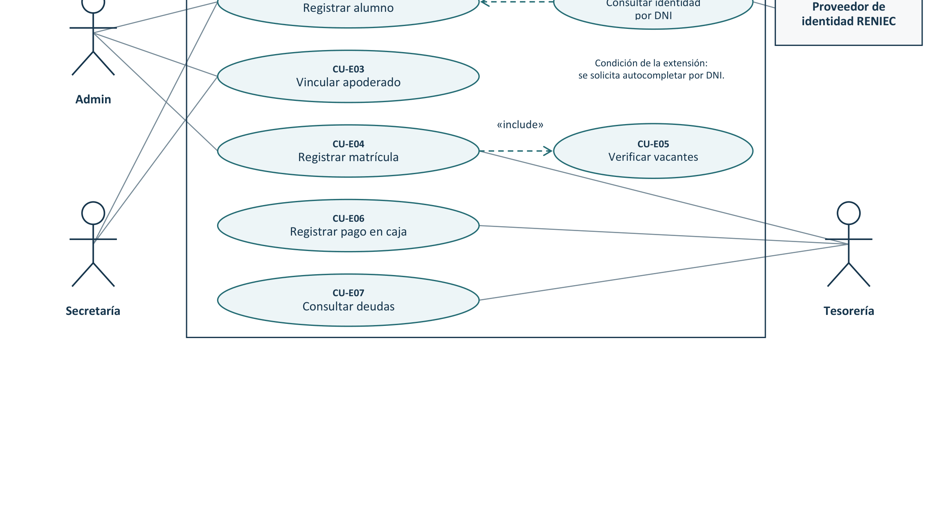
Figura 1. Diagrama de casos de uso general del sistema de gestión escolar.
15.2 Módulo de seguridad y configuración
La Figura 2 contiene los casos UC-001 Iniciar Sesión (JWT / BCrypt), UC-002 Recuperar Contraseña, UC-003 Gestionar Usuarios y UC-004 Gestionar Roles y Permisos. Todos los roles inician sesión. La administración de cuentas de usuario, roles y la matriz de permisos CRUD por módulo queda a cargo exclusivo del Administrador y SuperAdmin. Los casos de uso consultan y persisten información en la Base de Datos MySQL con cifrado seguro.
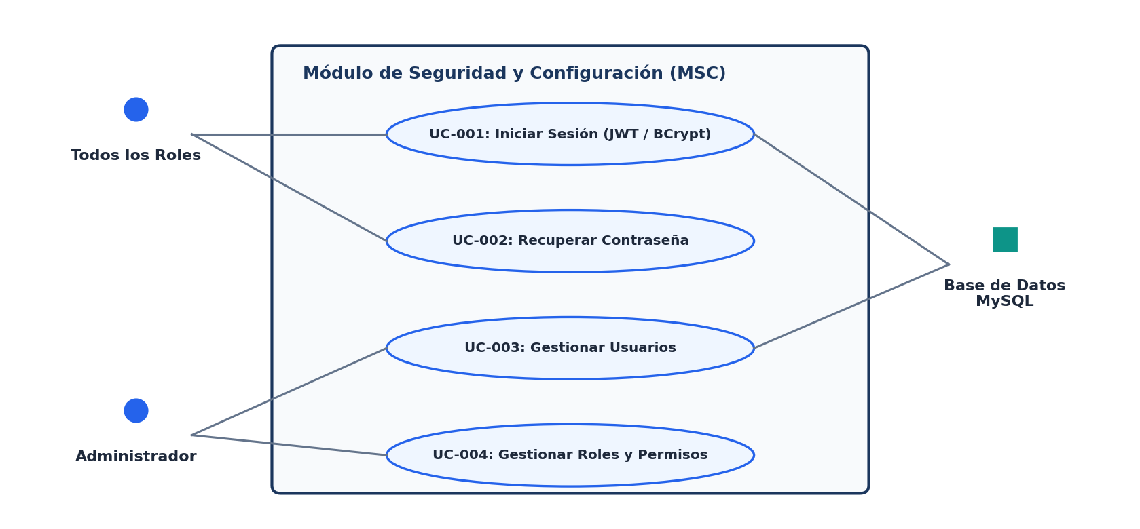
Figura 2. Diagrama de casos de uso del módulo de seguridad y configuración.
15.3 Módulo de infraestructura académica
La Figura 3 contiene los casos UC-006 Configuración Institucional y Sedes, UC-007 Gestionar Años Escolares y Periodos, UC-008 Gestionar Pabellones, Aulas y Aforos, y UC-009 Aperturar Grados, Secciones y Vacantes. El SuperAdmin configura las sedes físicas y datos fiscales del colegio, mientras que el Administrador de sede gestiona el calendario lectivo y apertura las vacantes por aula.
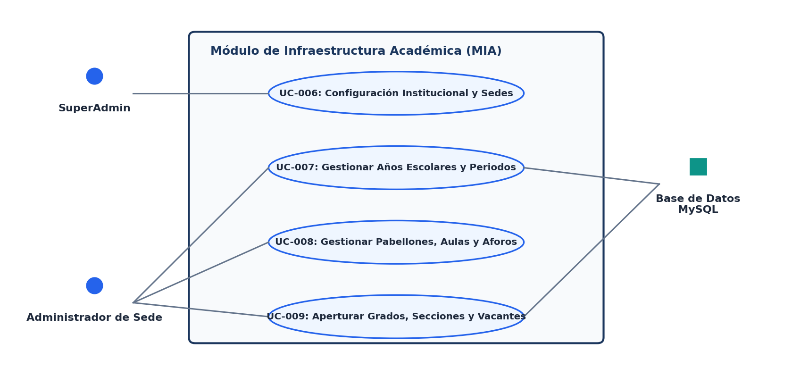
Figura 3. Diagrama de casos de uso del módulo de infraestructura académica.
15.4 Módulo de gestión docente y horarios
La Figura 4 contiene los casos UC-010 Gestionar Catálogo de Cursos, UC-011 Configurar Jornadas y Horarios, UC-012 Registrar Perfiles Docentes, UC-013 Asignar Carga Académica y UC-014 Validar Cruces de Horarios. El Administrador registra profesores y les asigna materias por sección; la asignación tiene una relación obligatoria «include» con UC-014 para validar algorítmicamente que no existan colisiones de horarios ni de aulas asignadas.
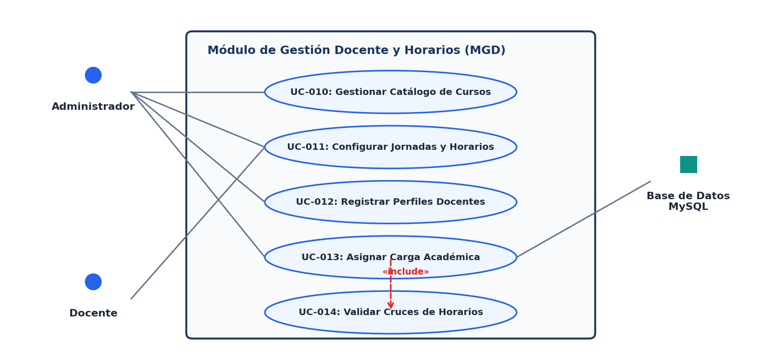
Figura 4. Diagrama de casos de uso del módulo de gestión docente y horarios.
15.5 Módulo de matrícula y expediente estudiantil
La Figura 5 contiene los casos CU-E01 Registrar Alumno, CU-E02 Consultar Identidad por DNI, CU-E03 Vincular Apoderado, CU-E04 Registrar Matrícula Formal y CU-E05 Verificar Vacantes Disponibles. Registrar Alumno tiene una relación «extend» con Consultar Identidad por DNI (consumiendo la API de RENIEC para autocompletar nombres). Registrar Matrícula tiene una relación «include» con Verificar Vacantes Disponibles, deteniendo el registro si la sección alcanzó su aforo máximo.
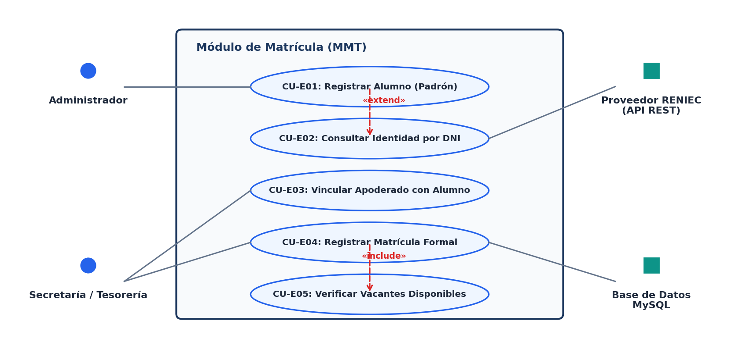
Figura 5. Diagrama de casos de uso del módulo de matrícula.
15.6 Módulo de control y evaluación académica
La Figura 6 contiene los casos UC-020 Panel 'Mis Cursos', UC-021 Registrar Asistencia Diaria, UC-023 Registrar Calificaciones, UC-025 Calcular Promedios Ponderados y UC-026 Generar Boleta de Notas PDF. Los profesores toman asistencia y registran notas desde su panel; Registrar Calificaciones incluye automáticamente el cálculo de promedios ponderados bimestrales. El Administrador y los Apoderados pueden exportar y descargar las libretas oficiales en formato PDF.
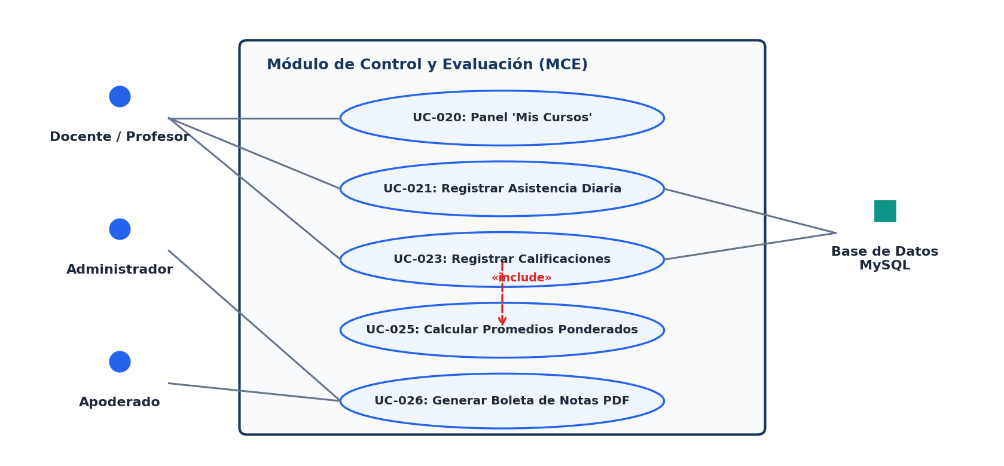
Figura 6. Diagrama de casos de uso del módulo de control y evaluación.
15.7 Módulo de tesorería y finanzas
La Figura 7 contiene los casos CU-E06 Apertura y Cierre de Caja, CU-E07 Registrar Cobro de Aranceles, UC-031 Emitir Recibo Electrónico PDF, UC-033 Consultar Deudas y Estado de Cuenta, y UC-034 Portal de Consulta Apoderado. El personal de caja apertura la jornada, procesa pagos por aranceles escolares y el sistema emite automáticamente el recibo electrónico en PDF («include»). Los apoderados pueden consultar deudas y descargar sus recibos mediante la interfaz web familiar de solo lectura.
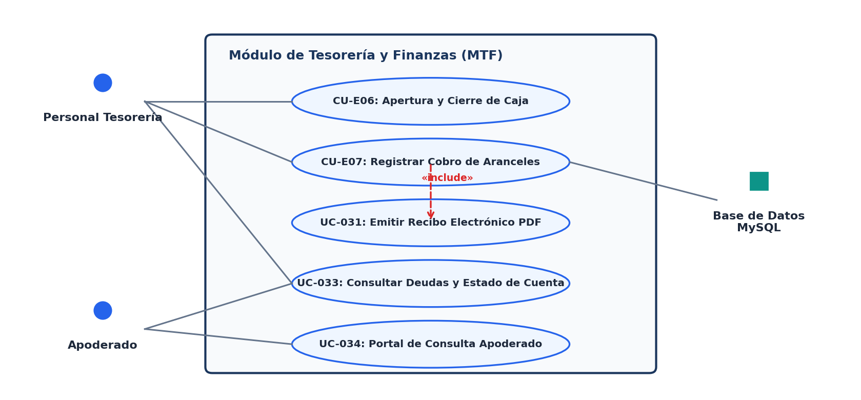
Figura 7. Diagrama de casos de uso del módulo de tesorería y finanzas.
16. Especificaciones detalladas de casos de uso
A continuación se presentan las especificaciones formales y rigurosas de los casos de uso nucleares del sistema SIAE, siguiendo las directrices del curso y el estándar RUP/IEEE. Cada ficha técnica detalla actores, precondiciones, flujo principal, flujos alternativos y postcondiciones:
CU-E01 — Registrar alumno
Requerimiento Asociado | RF-E01 / RF-13
Actores Participantes | Primarios: Admin y Secretaría. Secundario: Proveedor de identidad RENIEC (solo cuando se ejecuta la extensión CU-E02).
Objetivo del Caso | Registrar a un nuevo alumno con sus datos personales para que luego pueda ser vinculado con un apoderado y matriculado.
Precondiciones | • El usuario está autenticado y tiene permisos para registrar alumnos.  • El alumno no está registrado previamente en el sistema.
Flujo Principal de Pasos | 1. El usuario selecciona la opción «Registrar alumno».  2. El sistema muestra el formulario de registro.  3. El usuario ingresa los datos de identidad del alumno (punto de extensión: ingreso de datos de identidad).  4. El usuario completa los demás datos requeridos del alumno (fecha de nacimiento, contacto, ficha médica).  5. El sistema valida que los campos obligatorios estén completos y que el DNI no esté registrado.  6. El usuario revisa los datos y confirma el registro.  7. El sistema guarda al alumno y muestra la confirmación.
Postcondiciones | • El alumno queda registrado y activo en el sistema.  • El alumno está disponible para vincular un apoderado (CU-E03) y para ser matriculado (CU-E04).
Flujos Alternativos y Excepciones:
Flujo alternativo A1 — Autocompletar por DNI: En el paso 3, el usuario solicita autocompletar los datos. El sistema ejecuta «Consultar identidad por DNI» (CU-E02) y carga los datos obtenidos en el formulario. El usuario los revisa y el flujo continúa en el paso 4. Si la consulta no es posible, el usuario ingresa los datos manualmente.
Flujo alternativo A2 — Datos inválidos o alumno ya registrado: En el paso 5, el sistema detecta campos obligatorios vacíos, datos con formato incorrecto o un DNI ya registrado. El sistema informa el problema y señala los campos afectados. El usuario corrige los datos y el flujo retoma el paso 5, o cancela la operación sin que se guarde ningún registro.

CU-E02 — Consultar identidad por DNI
Requerimiento Asociado | RF-E01 / Servicio RENIEC
Actores Participantes | Primarios: Admin y Secretaría (a través de Registrar alumno). Secundario: Proveedor de identidad RENIEC, que proporciona la información.
Objetivo del Caso | Obtener los datos de identidad de una persona a partir de su DNI para autocompletar el formulario de registro.
Precondiciones | • El usuario está autenticado y se encuentra en el registro de un alumno (CU-E01).  • El usuario ha solicitado autocompletar los datos por DNI.  • El servicio del proveedor de identidad RENIEC está disponible.
Flujo Principal de Pasos | 1. El usuario ingresa el número de DNI y solicita la consulta.  2. El sistema valida que el DNI tenga un formato válido de 8 dígitos numéricos.  3. El sistema envía la solicitud de consulta al servicio web del proveedor RENIEC.  4. El proveedor de identidad responde con los nombres, apellidos y foto de la persona.  5. El sistema muestra los datos obtenidos para su revisión.  6. El usuario acepta los datos y el sistema los incorpora al formulario de registro.
Postcondiciones | • Los datos de identidad quedan cargados en el formulario de registro del alumno, pendientes de la confirmación del usuario en CU-E01.  • Si la consulta falla, el registro puede completarse mediante ingreso manual.
Flujos Alternativos y Excepciones:
Flujo alternativo A1 — DNI inválido o no encontrado: En el paso 2 o en el paso 4, el DNI tiene un formato incorrecto o RENIEC no devuelve resultados. El sistema informa la situación. El usuario corrige el DNI y repite la consulta, o continúa con el ingreso manual de los datos.
Flujo alternativo A2 — Servicio de RENIEC no disponible: En el paso 3, el sistema no logra comunicarse con RENIEC o se agota el tiempo de espera. El sistema informa que no se pudo realizar la consulta y no autocompleta ningún dato. El usuario reintenta más tarde o completa el registro de forma manual.

CU-E03 — Vincular apoderado
Requerimiento Asociado | RF-E02 / RF-12
Actores Participantes | Primarios: Admin y Secretaría.
Objetivo del Caso | Asociar un apoderado a un alumno ya registrado.
Precondiciones | • El usuario está autenticado y tiene permisos para vincular apoderados.  • El alumno está registrado y activo en el sistema.
Flujo Principal de Pasos | 1. El usuario busca y selecciona al alumno.  2. El usuario elige la opción «Vincular apoderado».  3. El usuario ingresa los datos del apoderado y su parentesco con el alumno.  4. El sistema valida los datos ingresados y verifica que el vínculo no exista.  5. El usuario confirma la vinculación.  6. El sistema guarda el vínculo y muestra la confirmación.
Postcondiciones | • El apoderado queda vinculado al alumno y la relación puede consultarse en la información del alumno.  • No se generan vínculos duplicados.
Flujos Alternativos y Excepciones:
Flujo alternativo A1 — Alumno no encontrado: En el paso 1, la búsqueda no devuelve ningún alumno. El sistema informa que el alumno no está registrado. El usuario corrige los criterios de búsqueda, registra al alumno mediante CU-E01 o cancela la operación.
Flujo alternativo A2 — Vínculo existente o datos inválidos: En el paso 4, el apoderado ya está vinculado al alumno o los datos no son válidos. El sistema informa el problema y no genera un vínculo duplicado. El usuario corrige los datos o cancela la operación.

CU-E04 — Registrar matrícula
Requerimiento Asociado | RF-E03 / RF-14
Actores Participantes | Primarios: Admin o Tesorería.
Objetivo del Caso | Registrar al alumno en un grado y sección del año escolar.
Precondiciones | • El usuario está autenticado y tiene permisos.  • El alumno está activo.  • El año escolar, el grado y la sección están configurados.
Flujo Principal de Pasos | 1. El usuario selecciona al alumno y el año escolar.  2. El usuario elige el grado y la sección.  3. El sistema ejecuta «Verificar vacantes» (CU-E05) y confirma que existe cupo.  4. El usuario revisa los datos y confirma el registro.  5. El sistema guarda la matrícula y muestra la confirmación.
Postcondiciones | • La matrícula queda registrada y disponible para consulta.  • No se registra ninguna matrícula en una sección sin cupo.
Flujos Alternativos y Excepciones:
Flujo alternativo A1 — Sin vacantes: En el paso 3, el sistema informa que no existe cupo en la sección. El usuario selecciona otra sección o cancela la operación. No se registra una matrícula en una sección sin cupo.
Flujo alternativo A2 — Alumno ya matriculado en el año escolar: En el paso 1, el sistema detecta que el alumno ya tiene una matrícula registrada para el año escolar seleccionado. El sistema informa la situación y no permite una matrícula duplicada. El usuario cancela la operación o selecciona otro alumno o año escolar.

CU-E05 — Verificar vacantes
Requerimiento Asociado | RF-E03 / RF-09
Actores Participantes | Es un caso de uso incluido: lo ejecuta el sistema dentro de Registrar matrícula (CU-E04) y lo activan indirectamente Admin o Tesorería.
Objetivo del Caso | Comprobar que la sección elegida tiene cupo disponible antes de registrar una matrícula.
Precondiciones | • El caso de uso Registrar matrícula (CU-E04) lo ha invocado.  • Se han seleccionado el año escolar, el grado y la sección.  • La sección tiene una capacidad configurada.
Flujo Principal de Pasos | 1. El sistema recibe el año escolar, el grado y la sección seleccionados.  2. El sistema consulta la capacidad configurada de la sección.  3. El sistema obtiene la cantidad de matrículas ya registradas en esa sección.  4. El sistema calcula las vacantes disponibles.  5. El sistema confirma que existe cupo y devuelve el control a Registrar matrícula.
Postcondiciones | • El sistema devuelve a Registrar matrícula el resultado de la verificación: con cupo o sin cupo.  • Este caso de uso solo consulta información y no modifica ningún dato.
Flujos Alternativos y Excepciones:
Flujo alternativo A1 — Sin vacantes: En el paso 4, las vacantes disponibles son cero. El sistema devuelve el resultado «sin cupo» a Registrar matrícula, que se detiene y continúa con su flujo alternativo A1.
Flujo alternativo A2 — Capacidad no configurada o datos inconsistentes: En el paso 2, la sección no tiene capacidad configurada o los datos no permiten calcular el cupo. El sistema informa que no puede verificar las vacantes y devuelve un resultado negativo, por lo que no se continúa con la matrícula.

CU-E06 — Registrar pago en caja
Requerimiento Asociado | RF-E04 / RF-33
Actores Participantes | Primario: Tesorería.
Objetivo del Caso | Registrar el pago que un alumno realiza en caja.
Precondiciones | • El usuario está autenticado y tiene permisos de Tesorería.  • El alumno está registrado en el sistema.  • Existe un concepto de pago pendiente para el alumno.
Flujo Principal de Pasos | 1. El usuario busca y selecciona al alumno.  2. El sistema muestra los conceptos de pago pendientes del alumno.  3. El usuario selecciona el concepto que se va a pagar e ingresa el monto recibido.  4. El usuario indica la forma de pago (efectivo, Yape, transferencia).  5. El sistema valida el monto y los datos del pago.  6. El usuario confirma el registro del pago.  7. El sistema guarda el pago, actualiza la deuda del alumno y emite el recibo electrónico en PDF.
Postcondiciones | • El pago queda registrado en el sistema.  • La deuda del alumno se actualiza y puede verse en CU-E07 Consultar deudas.
Flujos Alternativos y Excepciones:
Flujo alternativo A1 — Alumno sin conceptos pendientes: En el paso 2, el alumno no tiene conceptos de pago pendientes. El sistema informa que no hay pagos por registrar y el usuario finaliza la operación o busca a otro alumno.
Flujo alternativo A2 — Monto inválido: En el paso 5, el monto ingresado no es válido o no corresponde al concepto seleccionado. El sistema informa el error y no registra el pago. El usuario corrige el monto o cancela la operación.

CU-E07 — Consultar deudas
Requerimiento Asociado | RF-E05 / RF-35, RF-37
Actores Participantes | Primario: Tesorería. Secundario: Apoderado (vía consulta web).
Objetivo del Caso | Consultar las deudas pendientes de los alumnos.
Precondiciones | • El usuario está autenticado y tiene permisos de Tesorería.  • Existen alumnos registrados en el sistema.
Flujo Principal de Pasos | 1. El usuario selecciona la opción «Consultar deudas».  2. El usuario ingresa el criterio de búsqueda (por ejemplo, DNI o nombre del alumno).  3. El sistema busca al alumno y sus conceptos de pago.  4. El sistema muestra la lista de deudas con el concepto, el monto y el estado.  5. El usuario revisa la información de las deudas.
Postcondiciones | • El sistema muestra la información de deudas del alumno consultado.  • La consulta no modifica ningún dato.
Flujos Alternativos y Excepciones:
Flujo alternativo A1 — Alumno no encontrado: En el paso 3, no existe un alumno que coincida con el criterio ingresado. El sistema informa que no se encontraron resultados. El usuario modifica el criterio de búsqueda o finaliza la consulta.
Flujo alternativo A2 — Alumno sin deudas: En el paso 4, el alumno no tiene deudas pendientes. El sistema informa que no registra deudas y el usuario finaliza la consulta o busca a otro alumno.

UC-001 — Autenticar Usuario e Iniciar Sesión
Requerimiento Asociado | RF-01 / RF-MSC-01
Actores Participantes | Primarios: SuperAdmin, Admin, Docente, Tesorería. Secundarios: Base de Datos MySQL, JwtUtil (JJWT 0.12.6).
Objetivo del Caso | Validar credenciales del usuario y emitir token JWT seguro para acceder a las funciones del rol asignado.
Precondiciones | • El usuario posee credenciales registradas.  • El usuario se encuentra activo (estado = 1) y la suscripción de la escuela está vigente.
Flujo Principal de Pasos | 1. El usuario ingresa su nombre de usuario y contraseña en la pantalla de inicio de sesión.  2. El sistema busca el registro del usuario por nombre de usuario.  3. El sistema valida la contraseña utilizando el algoritmo criptográfico BCrypt.  4. El sistema comprueba la vigencia de la suscripción institucional.  5. El sistema genera el token JWT con algoritmo HS256 conteniendo los claims de rol, sede e institución.  6. El sistema retorna la respuesta exitosa con el token y redirige al panel correspondiente al rol.
Postcondiciones | • El usuario cuenta con un token JWT válido para consumir los servicios del backend.  • Se habilita el acceso restringido a la matriz de permisos de su perfil.
Flujos Alternativos y Excepciones:
Flujo alternativo A1 — Credenciales incorrectas: En el paso 3, la contraseña no coincide o el usuario no existe. El sistema retorna error HTTP 400/401 'Credenciales inválidas' y no genera sesión.
Flujo alternativo A2 — Cuenta inactiva o suscripción vencida: En el paso 4, el usuario tiene estado inactivo o la institución tiene la suscripción vencida. El sistema deniega el acceso con mensaje explicativo.

UC-013 — Asignar Carga Académica Docente
Requerimiento Asociado | RF-17 / RF-MGD-03
Actores Participantes | Primarios: Administrador, Coordinador Académico. Secundario: Base de Datos MySQL.
Objetivo del Caso | Asignar a un docente los cursos y secciones correspondientes al año escolar activo, asegurando la no existencia de cruces de horarios.
Precondiciones | • El docente está registrado y activo con su especialidad pedagógica.  • El año escolar, los cursos de la malla curricular y las secciones están creados.
Flujo Principal de Pasos | 1. El administrador selecciona el año escolar y la sección académica.  2. El sistema despliega la lista de cursos obligatorios de la malla curricular.  3. El usuario selecciona el curso a asignar y busca al docente según su especialidad.  4. El usuario define el bloque horario y los días lectivos de dictado.  5. El sistema ejecuta el algoritmo validador de cruces (UC-014) comprobando que ni el docente ni el aula tengan otra clase en ese horario.  6. El usuario confirma la asignación académica.  7. El sistema almacena la asignación y actualiza el cronograma escolar de la sección.
Postcondiciones | • La carga académica queda formalizada y visible en el panel 'Mis Cursos' del docente.  • El horario de la sección queda actualizado sin solapamientos.
Flujos Alternativos y Excepciones:
Flujo alternativo A1 — Cruce de horario detectado: En el paso 5, el docente o el aula física ya tienen una materia programada en ese bloque y día. El sistema bloquea el guardado y notifica la colisión horaria.
Flujo alternativo A2 — Especialidad docente incompatible: En el paso 3, el docente no cumple el perfil de especialidad requerido. El sistema emite advertencia de confirmación antes de permitir la asignación.

UC-023 — Registrar Calificaciones y Promedios
Requerimiento Asociado | RF-22 / RF-MCE-05
Actores Participantes | Primarios: Docente / Profesor. Secundarios: Administrador, Base de Datos MySQL.
Objetivo del Caso | Ingresar calificaciones obtenidas por los estudiantes en un periodo escolar y calcular automáticamente los promedios ponderados por área.
Precondiciones | • El docente tiene la sección y curso asignados en su carga académica.  • El periodo académico (bimestre) se encuentra en estado abierto para ingreso de notas.  • Existen alumnos formalmente matriculados en la sección.
Flujo Principal de Pasos | 1. El docente ingresa a 'Mis Cursos' y selecciona la sección y materia.  2. El sistema muestra la lista de alumnos matriculados y las columnas de criterios de evaluación.  3. El docente ingresa las notas según la escala oficial del MINEDU (AD, A, B, C) o vigesimal.  4. El sistema valida en tiempo real que cada nota pertenezca al rango autorizado.  5. El docente presiona 'Guardar Calificaciones'.  6. El sistema ejecuta algorítmicamente el cálculo del promedio ponderado bimestral.  7. El sistema almacena las notas y muestra la confirmación de guardado exitoso.
Postcondiciones | • Las calificaciones y promedios ponderados quedan consolidados en la base de datos.  • Las libretas y consolidados para apoderados y SIAGIE quedan actualizados.
Flujos Alternativos y Excepciones:
Flujo alternativo A1 — Nota fuera de rango: En el paso 4, el docente ingresa un valor no válido (ej. número negativo o letra inválida). El sistema resalta la casilla en rojo e impide el guardado.
Flujo alternativo A2 — Periodo de notas cerrado: En el paso 1, la fecha actual excede el límite del bimestre. El sistema despliega la planilla en modo 'Solo Lectura'.

17. Validaciones del sistema y reglas de negocio
Las validaciones del sistema definen el conjunto de condiciones lógicas, restricciones de integridad referencial, reglas de negocio y comprobaciones criptográficas que el software aplica rigurosamente en el frontend y en el backend para garantizar la consistencia absoluta de los datos escolares:
17.1 Matriz general de validaciones por módulo
Módulo | Campo / Entidad | Regla de Validación | Tipo de Control | Mensaje / Acción de Error
Seguridad | Contraseña | Mínimo 8 caracteres, hash BCrypt ($2a$). | Criptográfico | Rechaza claves débiles o menores a 8 caracteres.
Seguridad | Token JWT | Firma HS256 válida, vigencia activa, claims de rol/sede. | Autenticación | HTTP 401 Unauthorized / Token inválido.
Seguridad | Permisos CRUD | Rol debe tener permiso activo (C, R, U, D) en RolModulo. | Autorización RBAC | HTTP 403 Forbidden / Acción no autorizada.
Infraestructura | Aforo de Aula | Capacidad > 0; grado entre 1ero y 6to de primaria. | Lógica de Rango | Rechaza aforos negativos o nulos.
Docencia | Cruce Horario | Docente y aula no pueden tener 2 materias en mismo día/hora. | Validación Algorítmica | Bloquea asignación y notifica colisión horaria.
Matrícula | DNI del Alumno | Exactamente 8 dígitos numéricos; único en padrón. | Formato y Unicidad | Notifica DNI inválido o ya registrado.
Matrícula | Vacantes | matriculas_activas < aforo_maximo de la sección. | Control de Cupo | Bloquea matrícula: 'Sección sin vacantes'.
Matrícula | Matrícula Única | Un alumno solo puede tener una matrícula por año escolar. | Integridad de Negocio | Impide matrícula duplicada en el mismo año.
Matrícula | Apoderado | Debe existir al menos un apoderado registrado vinculado. | Exigencia Legal | Impide formalizar matrícula sin tutor legal.
Evaluación | Escala de Notas | Notas en escala MINEDU (AD, A, B, C) o vigesimal (0-20). | Validación de Entrada | Resalta casilla en rojo: 'Nota fuera de rango'.
Evaluación | Cálculo Promedio | Promedio ponderado calculado instantáneamente por backend. | Cálculo Automático | Impide alteración manual de promedios.
Tesorería | Caja Activa | Obligatorio tener apertura de caja para registrar cobros. | Control Operativo | Bloquea cobro si no hay caja abierta hoy.
Tesorería | Monto de Pago | Monto pagado mayor a cero y no excede deuda del arancel. | Consistencia Monetaria | Notifica monto inválido.
Tesorería | Arqueo de Caja | Monto Teórico vs Monto Real en efectivo y transferencias. | Auditoría Financiera | Clasifica en Cuadre exacto, Faltante o Sobrante.
17.2 Casos de prueba de validación y criterios de verificación
A continuación se presenta la matriz de casos de prueba ejecutados para certificar que todas las validaciones de seguridad, negocio y datos operan de manera impecable:
ID Test | Caso de Uso | Escenario de Prueba | Comportamiento Esperado | Resultado
VAL-01 | UC-001 (Login) | Intento de login con contraseña incorrecta. | Backend deniega acceso con HTTP 401; no emite JWT. | Aprobado ✅
VAL-02 | UC-004 (RBAC) | Profesor intenta acceder al módulo de Tesorería. | Sistema bloquea navegación con HTTP 403 Forbidden. | Aprobado ✅
VAL-03 | CU-E01 (DNI) | Registro de alumno con DNI duplicado. | Sistema notifica 'DNI ya registrado' y no guarda. | Aprobado ✅
VAL-04 | CU-E02 (RENIEC) | Consulta por DNI de 8 dígitos válido. | RENIEC retorna nombres y apellidos; autocompleta formulario. | Aprobado ✅
VAL-05 | CU-E04 (Matrícula) | Matrícula en sección con vacantes = 0. | Verificar vacantes devuelve 'Sin Cupo' y bloquea registro. | Aprobado ✅
VAL-06 | UC-013 (Horarios) | Asignación de docente en hora ya ocupada. | Algoritmo detecta colisión y cancela la operación. | Aprobado ✅
VAL-07 | CU-E06 (Caja) | Registro de cobro con caja cerrada. | Sistema exige apertura previa de caja con saldo base. | Aprobado ✅

